OS Management
Kevin Uterlutsch
Inhalt
Schritt 1 2
Schritt 2 7

Schritt 1
Für den 1. Schritt müssen die jeweiligen VMs aufgesetzt werden. Für die Virtualisierung dieser wird in dem Fall die Software Virtual Box 6.1.10 verwendet.
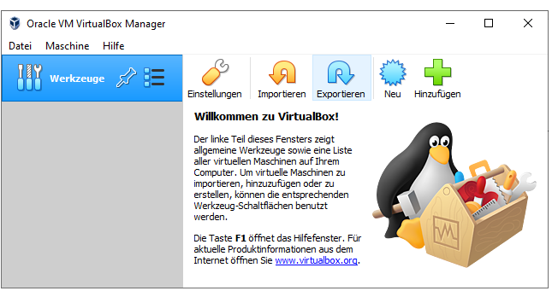
Für die VMs wird jeweils die Distribution Ubuntu Server 20.04 verwendet. Folgende Einstellungen werden in Virtual Box für jede VM angewendet:
- Name: VM1 bzw. VM2
- Speicherort: D:\Oracle\VirtualBox VMs
- Typ: Ubuntu
- Version: Ubuntu (64-Bit)
- RAM: 2048 MB
- Festplattengröße: 10 GB
- Dateityp der Festplatte: VDI (VirtualBox Disk Image)
- Art der Speicherung: dynamisch alloziert
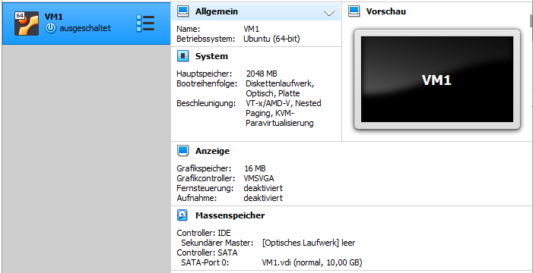
Nachdem die Einstellungen vorgenommen worden sind, kann die ISO der Distribution eingelegt werden.
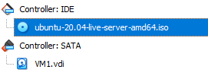
Danach erfolgt die eigentliche Aufsetzung der VMs. Folgende Schritte werden für beide VMs durchgegangen:
- Sprache festsetzen
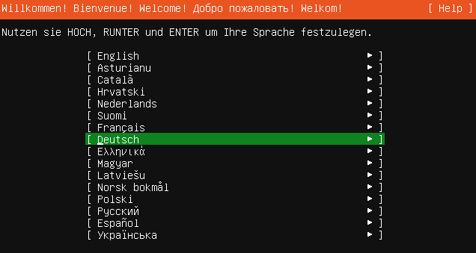
- Installer aktualisieren
- Tastatur automatisch erkennen lassen
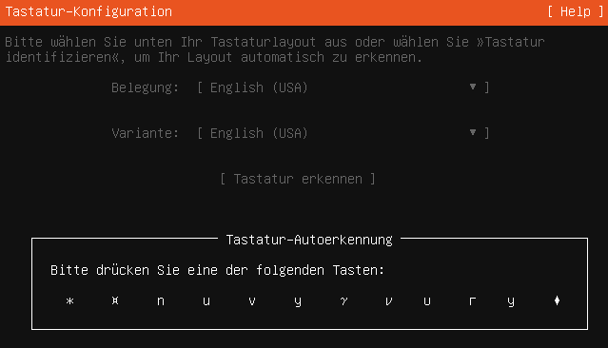
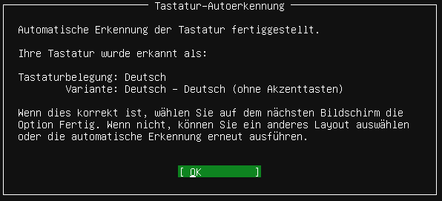
- Netzwerkeinstellungen vornehmen
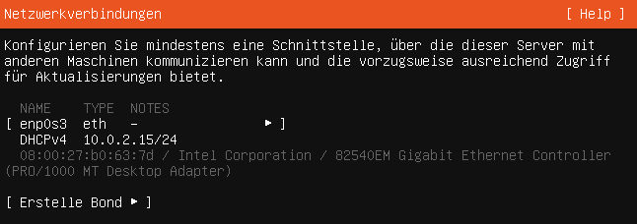
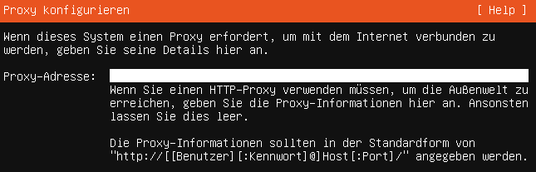
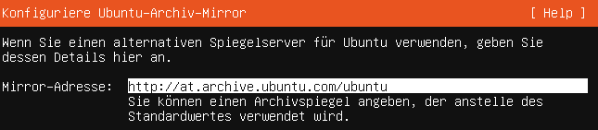

- Speicherplatz konfigurieren
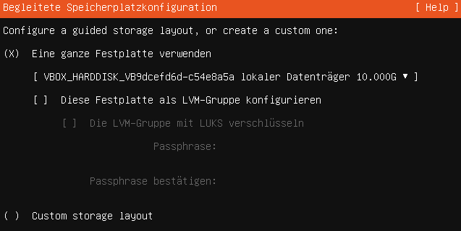
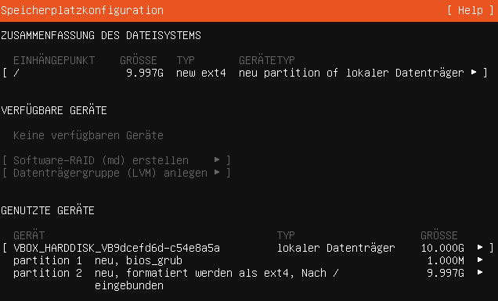
- Profil einrichten
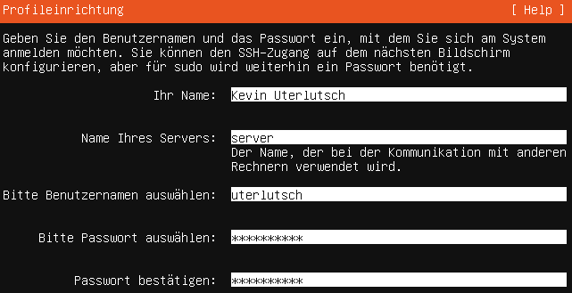

- System installieren
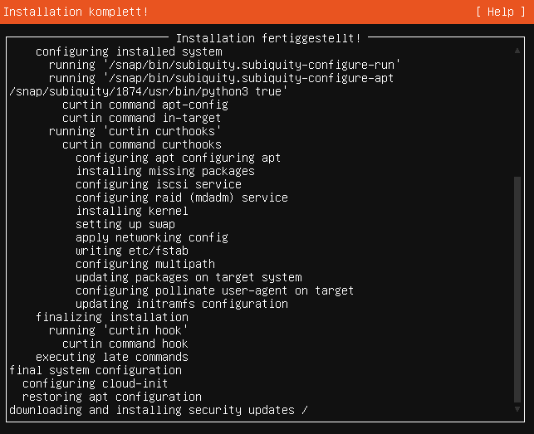
- VM neustarten
- Benutzer einloggen
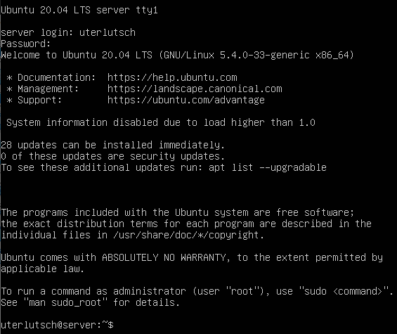
Wurden alle Punkte richtig durchgegangen und der Login geglückt, kann mit dem Schritt 2 fortgeführt werden.

Schritt 2
Im 2. Schritt wird für einer der VMs ein SSH Daemon aufgesetzt. In dem Fall wird OpenSSH verwendet. Nach dem erfolgreichen Login des Benutzers müssen folgende Schritte angewendet werden:
- Packages aktualisieren
- OpenSSH installieren
- OpenSSH aktivieren
- OpenSSH starten
- OpenSSH konfigurieren
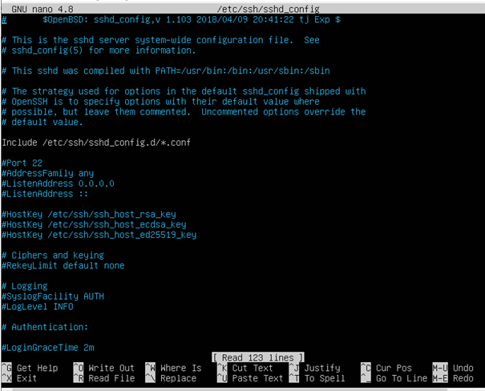
  - Port umstellen
  - Rootlogin deaktivieren
  - Public-Key-Authentifizierung aktivieren
  - Passwort-Authentifizierung deaktivieren
- OpenSSH neustarten
Nach der Befolgung aller aufgelisteten Schritte, läuft ein SSH Daemon erfolgreich im Hintergrund der VM.

